Услуги связи остаются актуальными и востребованными в современном мире, так как в настоящее время интегрированы в различные аспекты жизни общества, что способствует повышению качества жизни.
Что стоит помнить при заключении договора об оказании услуг связи?
Услуги телефонной связи оказываются на основании возмездных договоров. Договор об оказании услуг мобильной связи, заключаемый с гражданами, является публичным договором. Условия такого договора должны соответствовать правилам оказания услуг связи.
Оператор связи не вправе отказать в заключении договора в случае, если абонент не предоставил согласие на передачу его персональных данных третьим лицам и (или) согласие на получение рекламы.
Договор заключается на неопределенный срок. По желанию абонента может быть заключен срочный договор.
Договор заключается в письменной форме, в том числе посредством сети "Интернет", или путем совершения конклюдентных действий, позволяющих достоверно установить волеизъявление абонента в отношении заключения договора.
Оператор связи обязан предоставить лицу, которое имеет намерение заключить договор, следующую информацию:
а) наименование (фирменное наименование) оператора связи, места нахождения и режим работы оператора связи и его филиалов;
б) реквизиты выданной оператору связи лицензии (лицензий) на осуществление деятельности в области оказания услуг телефонной связи (далее - лицензия);
в) перечень услуг телефонной связи, условия и порядок их оказания;
г) наименование и реквизиты нормативных документов, определяющих требования к качеству оказываемых услуг телефонной связи;
д) тарифы на услуги телефонной связи;
е) порядок, формы и системы оплаты услуг телефонной связи;
ж) порядок рассмотрения претензий абонента и (или) пользователя услуг телефонной связи;
з) номера телефонов информационно-справочных служб;
и) указание мест, где абонент и (или) пользователь услуг телефонной связи могут в полном объеме ознакомиться с настоящими Правилами.
Для заключения соответствующего договора гражданин представляет оператору связи документ, удостоверяющий личность.

В договоре, заключаемом в письменной форме, должны быть указаны следующие сведения:
-дата и место заключения договора (при заключении договора посредством сети "Интернет" в договоре указывается, что договор заключен посредством сети "Интернет");
- наименование (фирменное наименование) оператора связи;
- реквизиты расчетного счета оператора связи;
- достоверные сведения об абоненте:
фамилия, имя, отчество (при наличии), место жительства, дата рождения, реквизиты документа, удостоверяющего личность, - для физического лица;
- адрес, порядок и способ предоставления счета за оказанные услуги связи;
- срок обеспечения доступа к сети местной или подвижной связи.
В договоре должны быть указаны существенные условия:
- абонентский номер (абонентские номера);
- оказываемые услуги телефонной связи;
- система оплаты услуг телефонной связи;
-порядок, сроки и форма расчетов.
Помните! Услуги связи - лицензируемый вид деятельности. Обращаем Ваше внимание, если у исполнителя отсутствует лицензия на оказание услуг по договору, заказчик имеет право в одностороннем порядке отказаться от договора и потребовать от исполнителя возместить причиненные убытки.
Сторонам договора об оказании услуг связи прежде всего необходимо согласовать его предмет и иные условия, которые в соответствии с правилами являются существенными для данного вида договоров.
Если договором не согласованы существенные условия, предусмотренные в правилах оказания услуг связи, договор считается незаключенным, права и обязанности по нему не возникают. Вместе с тем сторона, которая полностью или частично приняла исполнение по договору либо другим образом подтвердила его действие, не вправе требовать признания договора незаключенным, если заявление такого требования с учетом конкретных обстоятельств будет противоречить принципу добросовестности.
Действия потребителя в случае отказа или уклонения оператора связи от заключения договора:
Оператор связи имеет право отказаться заключить договор при отсутствии технической возможности.
В случае отказа или уклонения оператора связи от заключения договора лицо, имеющее намерение заключить договор, вправе обратиться в суд с требованием о понуждении к заключению договора и о возмещении убытков. Бремя доказывания отсутствия соответствующей технической возможности лежит на операторе связи.
Информация подготовлена с использованием СПС Консультант Плюс на апрель 2026

Ждем Вас по адресам:

г.Иркутск, ул.Трилиссера, 51, 8(395-2)22-23-88 Пушкина, 8,
8(395-2)63-66-22 zpp@sesoirk.irkutsk.ru.
г.Ангарск, кв-л 95, д.17, тел. 8(395-5)67-55-22 ffbuz-angarsk@yandex.ru
г.Усолье-Сибирское, ул.Ленина, 73 тел.8(395-43) 6-79-24
ffbuz-usolie-sibirskoe@yandex.ru
г.Черемхово, ул.Плеханова, 1, тел. 8(395-46)5-66-38,
ffbuz-cheremxovo@yandex.ru
г.Саянск, микрорайон Благовещенский,
д.5 А,тел. 8(395-53) 5-10-20,
ffbuz-sayansk@yandex.ru
п.Залари (обращаться в г.Саянск)
г.Тулун, ул.Виноградова, 21, тел.8(395-30)2-10-20
ffbuz-tulun@yandex.ru,
г.Нижнеудинск, ул.Аллейная, 27а тел.8(395-57)7-09-53,
ffbuz-nizhneudinsk@yandex.ru,
г.Тайшет,ул.Старобазарная, 3-1н, тел. 8(395-63) 5-35-37;
ffbuz-taishet@yandex.ru
г.Братск (обращаться в г.Иркутск)

г.Железногорск-Илимский, (обращаться в г.Иркутск, г.Усть-Кут)
г.Усть-Илимск, лечебная зона, 6 тел.8(395-35) 6-44-46;
ffbuz-u-ilimsk@yandex.ru
г.Усть-Кут, ул.Кирова, 91, тел.8(395-65) 5-03-78; ffbuz-u-kut@yandex.ru
п.Усть-Ордынский, пер.1 Октябрьский, 12 тел. 8 (395-41) 3-10-78, ffbuz-u-obao@yandex.ru

ФБУЗ «Центр гигиены и эпидемиологии в Иркутской области»

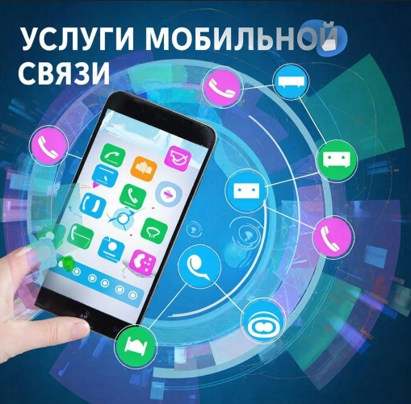

Что учесть при заключении договора на оказание услуг мобильной связи

Консультационный центр и пункты
по защите прав потребителей

Единый консультационный центр Роспотребнадзора –
8-800-555-49-43

